M E S T O N O V É M E S T O N A D V Á H O M



Dodatok č. 7

k Všeobecne záväznému nariadeniu mesta Nové Mesto nad Váhom č. 1/98-VZN o regulatívoch územného rozvoja mesta Nové Mesto nad Váhom

V Novom Meste nad Váhom dňa 26.4.2016
Dodatok č. 7
k Všeobecnému a záväznému nariadeniu mesta Nové Mesto nad Váhom č. 1/98- VZN
o regulatívoch územného rozvoja mesta Nové Mesto nad Váhom

Mestské zastupiteľstvo mesta Nové Mesto nad Váhom ( ďalej len MsZ ) v zmysle § 6 zákona č. 369/1990 Zb. o obecnom zriadení v znení jeho neskorších zmien a doplnkov a zákona č.50/1976 o územnom plánovaní a stavebnom poriadku v znení jeho neskorších zmien a doplnkov
vydáva
na základe Zmien a doplnkov č.9 Územného plánu sídelného útvaru Nové Mesto nad Váhom tento Dodatok č.7 Všeobecného záväzného nariadenia mesta č.1/98 – VZN o regulatívoch územného rozvoja mesta, ktorým sa dopĺňa a upravuje text nasledujúcich paragrafov:

§3 – Vymedzenie pojmov

ods.5 písm. p)
V zmysle ZaD 9.3. sa ruší pojem „špeciálne využitie“ a nahrádza sa pojmom „zmiešané územie“

§ 4 - Regulácia funkčnej skladby

Prvá veta preambuly sa dopĺňa o číslo poslednej ZaD č.9 a bude znieť:
Nástrojmi regulácie sú:
- výkresová časť územného plánu sídelného útvaru v zmysle zmien a doplnkov č. 1, 2, 3, 4, 5, 6 , 7, 8 a 9
- grafické časti textovej časti :
- regulačná schéma mesta v zmysle zmien a doplnkov ÚPN č. 1- 9
- schéma členenia mesta na lokality v zmysle zmien a doplnkov ÚPN č. 1- 9
- využitie územia podľa tabuľky regulatív využitia územia v zmysle zmien a doplnkov č. 1, 2, 3, 4, 5, 6 , 7, 8 a 9.
- charakteristika funkčných plôch

ods.5 – Schéma členenia mesta na lokality
V znení textu podľa Dodatku VZN č. 6 sa posledná veta
Celkový počet lokalít zastavaného územia je 107 (1-100,103-105,108-110,113), ďalších 6 lokalít (č.101,102,106,107,111,112) predstavuje výhľadové prognózne lokality.
mení a dopĺňa takto :
Celkový počet lokalít zastavaného územia je 110 (1-100,103-105,108-110,111,113,114, 115), ďalších 5 lokalít (č.101,102,106,107,112) predstavuje výhľadové prognózne lokality.

ods.6. - Charakteristika funkčných plôch

bod 6.7. Občianska vybavenosť
ruší sa pôvodný text v znení podľa VZN č.1/98 – VZN a Dodatku č.5. VZN k ZaD č.7 ÚPN SÚ a nahrádza sa
novým textom takto :
Územie slúži pre všetky druhy občianskej vybavenosti (školské a kultúrne zariadenia,
zdravotníctvo, sociálna starostlivosť, obchody a služby, administratíva). Pojem „občianska
vybavenosť“ v sa v grafickej časti vzťahuje na plochy ktoré sú označené ako „vybavenosť“.
Neprípustné sú zariadenia, ktorých funkcia je v rozpore s príslušným zariadením občianskej
vybavenosti.

bod 6.9. sa text
Územie slúži pre účely individuálnej rekreácie a jeho využívanie podlieha osobitnému štatútu.
dopĺňa sa o vetu :
Na týchto plochách sa povoľujú stavby s maximálnou zastavanou plochou 50m^{2.} Pri
povoľovaní výstavby nových záhradných objektov a chát sa vyžaduje dodržať podmienky
stanovené Slovenským vodohospodárskym podnikom.

bod 6.16 ruší sa označenie a charakteristika funkčnej plochy „Špeciálne využitie“ a nahrádza sa
pojmom a charakteristikou
Zmiešané územie
Územie s prevahou bývania v málopodlažných bytových domoch, ďalšími
prípustnými funkciami sú občianska a obchodná vybavenosť a zariadenia pre šport
a rekreáciu.

§ 8 Limity využitia územia

ods.1 – Limity únosnosti územia sa dopĺňa takto :
- v ods.1 písm. b) sa dopĺňa o lokalitu č. 115
- v ods.1 písm. c) sa dopĺňa o lokalitu č. 110, 111, 114
- v ods.1 písm. d) sa dopĺňa o lokalitu č. 103

ods. 9 – ochranné pásma
sa výpočet ochranných pásiem dopĺňa o písm. l) v znení:
l) lesa (50m v celom území katastra mesta)

Prílohy k Dodatku č.7 VZN č.1/98:

Príloha č. 1.
Regulačná schéma mesta v zmysle zmien č. 1- 8 ÚPN sa mení a dopĺňa v zmysle zmeny č. 9.
Príloha č. 2
Záväzná časť zmien a doplnkov č.9 územného plánu mesta

Tento dodatok bol schválený na 8. zasadnutí MsZ mesta dňa 26. 04. 2016 uznesením č. 114/2016-MsZ a nadobúda účinnosť dňom 12.05.2016.

V Novom Meste nad Váhom Ing. Jozef Trstenský
Dňa 26.04.2016 primátor mesta

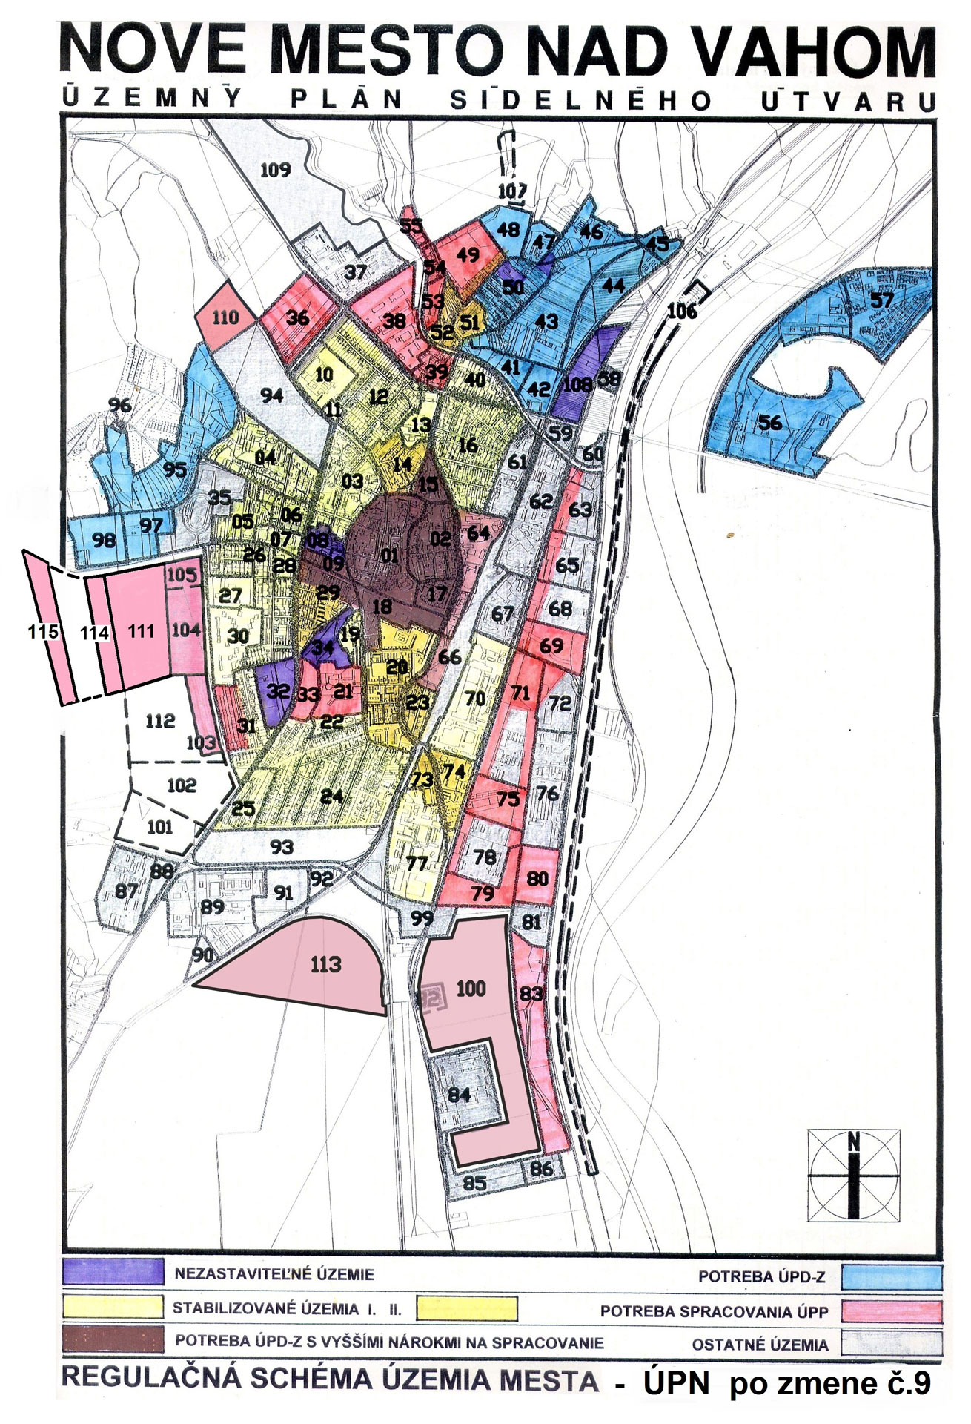
Príloha č.1

Príloha č. 2
k Dodatku č.7 VZN č. 1/98
Záväzná časť zmien a doplnkov č.9 územného plánu mesta Nové Mesto nad Váhom

■ Zmena a doplnok 9.1.

Funkčné využitie územia lokality č.115
Plocha cintorína s ochranným pásmom 50m.
Regulatívy využitia územia lokality č.115
Lok.  č. | ha | Typ  plochy | Výmera  zelene  v ha min. | Z toho  parky | Z toho  zeleň  obč. vyb. | Obytná  zeleň |  | Špec.  zeleň | Izol.  zeleň  v ar. výroby | Hosp.  zeleň | Pozn.
 |  |  |  |  |  | RD | BD
115 | 5,5 | B | 2,8 |  |  |  |  | 5,5 | . | -

V blízkosti lokality sa nachádza VTL plynovod DN500 PN63 PL Považany - Bošáca, kde je potrebné dodržať OP a BP v zmysle Zákona NR SR č. 251/2012Z.Z.

■ Zmena a doplnok 9.2.

Funkčné využitie územia lokality č.93
plochy priemyslových výrobných areálov a výrobných služieb
Regulatívy využitia územia lokality č.93
Západná časť územia je v zmysle zmeny č.5.1. a na parc.č. 2449/4; 2449/5 využitá na funkciu bývania v málopodlažných bytových domoch. Ostatná časť územia sú plochy priemyslových výrobných areálov a výrobných služieb; neprípustné spôsoby využitia v tejto ploche sú také, ktoré sú z hľadiska dopadu na životné prostredie nezlučiteľné s funkciami bývania v okolí (najmä hluk, tuhé znečisťujúce látky/ prašné emisie, chemické znečistenie ovzdušia, organické plyny a pary, pachové látky ). V tesnej nadväznosti a v ploche priemyslových výrobných areálov a výrobných služieb lokality č.93 je zakázané umiestňovať bytové budovy a zariadenia na krátkodobý pobyt.
Pozn.: Vo východnej časti lokality je evidovaná environmentálna záťaž, ktorú MŽP SR v súčasnosti odstraňuje.

■ Zmena a doplnok 9.3.

Funkčné využitie územia lokality č.94
Zmiešané územie s prevahou bývania v nových alebo z kasárenských objektov rekonštruovaných malopodlažných bytových domoch (cca 50%), ďalšími prípustnými funkciami sú občianska a obchodná vybavenosť (cca 25%) a zariadenia pre šport a rekreáciu (cca 25%) vrátane verejnej zelene. Pozemky parc. č. 3854/67, 3854/68, 3854/76, 3854/90, 3854/91, 3854/101, 3854/103, 3854/106, 3854/107, 3854/108, 3854/141, 3854/142, 3854/144 ostávajú vyhradené pre potreby rezortov MV a MO SR. Pre územie je potrebné vypracovať urbanistickú štúdiu.

Regulatívy využitia územia lokality č.94
Číslo |  | funkcia |  | Výmera  zastav. |  | Návrh.  podl.max |  | Počty bytov |  |  | Počty  zam. |  | Nároky na parkovanie
 |  |  |  |  |  |  |  |  |  |  |  |  | suma bývanie |  |  | Vybavenosť
lok | UO | stav | návrh | ha | % | min | max | súč. | prír. | cieľ | stav | návrh | S | P G |  | S | Krátko  dobé | Dlho  dobé | parko  viska | Park  garaze
94 | 9; 21 | V | ZÚ | 15 | 60* | 1 | 4 | 0 | 500 | 500 | 0 | 150 | 700 | 500 | 200 | 120 | 60 | 0 | 40 | 20
* vrátane komunikácií a spevnených plôch V – vojsko, ZÚ – zmiešané územie

■ Zmena a doplnok 9.4.
- Regulácia povoľovania stavieb v záhradách, záhradkárskych osadách, sadoch a vinohradoch v zastavanom a mimo zastavaného územia mesta – na týchto plochách sa povoľujú stavby s maximálnou zastavanou plochou 50m^{2.} Pri povoľovaní výstavby nových záhradných objektov a chát sa vyžaduje dodržať podmienky stanovené Slovenským vodohospodárskym podnikom.
- v lokalitách č. 01, 02, 03, 08, 09, 17, 18, 19, 20, 21, 22, 29, 33, 34 a v časti lokality č.24 (vymedzenou ul. Budovateľská, Čachtická, S.Jurkoviča a M.R.Štefánika) je zákaz umiestňovať reklamné stavby s informačnou plochou nad 3,0 m².

■ Zmena a doplnok 9.5.

Mesto Nové Mesto nad Váhom ako orgán územného plánovania a obstarávateľ aktualizácie územného plánu mesta rozhodlo na základe stanovísk orgánov štátnej správy vypustiť Zmenu a doplnok č.9.5. z návrhu a prerokovania ZaD č.9 ÚPN-SÚ Nové Mesto nad Váhom.

■ Zmena a doplnok 9.6.

Funkčné využitie územia lokality č.110
Plochy bývania v rodinných domoch.

Regulatívy využitia územia lokality č.110
Číslo |  | funkcia |  | Výmera  zastav. |  | Návrh.  podl.max |  | Počty bytov |  |  | Počty  zam. |  | Nároky na parkovanie
 |  |  |  |  |  |  |  |  |  |  |  |  | suma bývanie |  |  | Vybavenosť
lok | UO | stav | návrh | ha | % | min | max | súč. | prír. | cieľ | stav | návrh | S | P G |  | S | Krátko  dobé | Dlho  dobé | parko  viska | Park  garaze
110 | 9 | PPF | RD | 7,76 | 50* | 1 | 2 | 0 | 170 | 170 | 0 | 15 | 220 | 50 | 170 | 15 | 15 | 0 | 65 | 170
Legenda : RD – bývanie v rodinných domoch + základná vybavenosť menšieho rozsahu (podľa § 12 ods.10 písm. a)
Vyhlášky č. 55 o ÚPP a ÚPD Ministerstva životného prostredia SR); * vrátane komunikácií a spevnených plôch

Plocha bývania v rodinných domoch. Pre územie je potrebné spracovať urbanistickú štúdiu, v riešení dosiahnuť podiel zelene min. 50%. Pred novou výstavbou je potrebné určiť úroveň a následnú ochranu pred účinkami radónového rizika. V území v rozsahu ochranného pásma II. stupňa je možné povoliť výstavbu obytných budov a iných zariadení len ak negatívne neovplyvnia akosť a zdravotnú nezávadnosť podzemných a povrchových vôd.

■ Zmena a doplnok 9.7.

Funkčné využitie územia lokality č.103
Plochy bývania v rodinných domoch.

Regulatívy využitia územia lokality č.103
Číslo |  | funkcia |  | Výmera  zastav. |  | Návrh  podlaží |  | Počty bytov |  |  | Počty  zamestn. |  | Nároky na parkovanie
 |  |  |  |  |  |  |  |  |  |  |  |  | bývanie |  |  | Vybavenosť
lok | UO | stav | návrh | ha | % | min | max | súč. | prír. | cieľ | stav | návrh | Suma | P G |  | Suma | Krátko  dobé | Dlho  dobé | parko  viska | Park  garaze
103 | 07 | - | RD | 3,4 | 60 | 1 | 2** |  | 50 | 50 | - | - | 70 | 20 | 50 | - | - | - | - | -
legenda: RD – bývanie v rodinných domoch + základná vybavenosť menšieho rozsahu*
pozn: * podľa § 12 ods.10 písm. a) vyhlášky č. 55 o ÚPP a ÚPD Ministerstva životného prostredia SR
** vrátane obytného podkrovia

■ Zmena a doplnok 9.8.

Funkčné využitie územia lokality č. 111 (v rozsahu podľa grafickej časti zmeny) :
plochy bytových a rodinných domov

Funkčné využitie územia lokality č. 114 (v rozsahu podľa grafickej časti zmeny) :
plochy rodinných domov

Regulatívy využitia územia lokality č.111 a 114 :

Číslo |  | funkcia |  | Výmera  zastav. |  | Návrh  podlaží |  | Počty bytov |  |  | Počty  zamestn. |  | Nároky na parkovanie
 |  |  |  |  |  |  |  |  |  |  |  |  | bývanie |  |  | Vybavenosť
lok | UO | stav | návrh | ha | % | min | max | súč. | prír. | cieľ | stav | návrh | Suma | P G |  | Suma | Krátko  dobé | Dlho  dobé | parko  viská | Park  garáže
111 | 7 | PPF | RD  BD | 12,4 | 55 | 1 | 4 | - | 200 | 200 | - | 50 | 250 | 100 | 150 | 80 | 60 | 20 | 60 | 20
114 | 7 | PPF | RD | 3,8 | 59 | 1 | 2 | - | 65 | 65 | - | - | 80 | 15 | 65
Legenda: RD- rodinné domy, RD, BD - rodinné a bytové domy, PPF - poľnohospodársky pôdny fond

Prípustné, obmedzujúce, alebo vylučujúce podmienky využitia územia

Prípustné využitie.
Lokalita 111 :
Plochy bytových a rodinných domov, súčasťou bytových domov môže byť v rozsahu do 50% podlažných plôch umiestnená občianska vybavenosť. Prípustný podiel plochy rodinných domov je najviac 75% z celkovej výmery územia. Vo väzbe na ZaD 6.2. vo východno-západnom smere zabezpečiť najmenej dvomi cestnými a aspoň jednou pešou komunikáciou prejazd resp. priechod lokalitou (verejnoprospešné stavby). Súčasťou funkčnej plochy môžu byť aj prislúchajúce nevyhnutné zariadenia vybavenosti (Vyhl. MŽP SR č.55 z 25.01.2001, §12 ods.(10).
Lokalita 114 :
Plochy rodinných domov. Vo východnom smere zabezpečiť najmenej jednou cestnou a aspoň jednou pešou komunikáciou prejazd resp. priechod lokalitou vo väzbe na komunikácie ako verejnoprospešné stavby (podľa ZaD 6.2) vo väzbe na lokalitu 111. Súčasťou funkčnej plochy môžu byť aj prislúchajúce nevyhnutné zariadenia vybavenosti.
Obmedzujúce a vylučujúce podmienky využitia územia
Všetky funkcie a spôsoby, ktoré sú v rozpore s funkciami bývania.

■ Zmena a doplnok 9.9.

Funkčné využitie územia lokality č.49
Plochy bývania v rodinných domoch , bývanie v v rodinných a bytových domoch, obchodno-distribučná zóna priemyslu

Regulatívy využitia územia lokality č.49
Číslo |  | funkcia |  | Výmera  zastav. |  | Návrh  podlaží |  | Počty bytov |  |  | Počty  zamestn. |  | Nároky na parkovanie
 |  |  |  |  |  |  |  |  |  |  |  |  | bývanie |  |  | Vybavenosť
lok | UO | stav | návrh | ha | % | min | max | súč. | prír. | cieľ | stav | návrh | Suma | P G |  | Suma | Krátko  dobé | Dlho  dobé | parko  viska | Park  garaze
49 | 11 | - | RD  BD  OV  A | 10 | 60 | 1 | 3 | 18 | 222 | 240 | - | 25 | 220 | 50 | 170 | 0 | 10 | 0 | 0 | 0
legenda:
RD – bývanie v rodinných domoch + základná vybavenosť menšieho rozsahu*
BD – bývanie v bytových domoch + základná vybavenosť
OV – občianska vybavenosť
A - administratíva
* podľa § 12 ods.10 písm. a) vyhlášky č. 55 o ÚPP a ÚPD Ministerstva životného prostredia SR

■ Zmena a doplnok 9.10.

Zmenou a doplnkom 9.10 sa dopĺňa Záväzná časť zmeny a doplnku č. 7.5. o znenie :
Pri povoľovaní stavieb alebo povoľovaní ich zmien v užívaní (odpojenie od systému CTZ) rešpektovať :

- platné právne predpisy týkajúce sa tepelnej energetiky
- Koncepciu rozvoja Nového mesta nad Váhom v tepelnej energetike do roku 2025, spracovaná SEA v r.2006 a schválená MsZ 1.7.2008 uznesením č.160/2008, a jej neskorších zmien a doplnkov
- závery Energetického auditu spoločnosti Mestský bytový podnik Nové Mesto nad Váhom, vypracovaný Národnou energetickou spoločnosťou a.s. v r.2015

